各 位（業界団体や商工会等向け）

令和２年２月

財務省理財局総務課たばこ塩事業室
財務省国税庁課税部酒税課
厚生労働省医政局経済課
農林水産省食料産業局バイオマス循環資源課
経済産業省産業技術環境局資源循環経済課
環境省環境再生・資源循環局総務課リサイクル推進室

レジ袋有料化に向けた取組についてのお願い

平素より３Ｒ行政にご理解とご協力をいただきまして、誠にありがとうございます。
プラスチックが短期間で経済社会に浸透し、我々の生活に利便性と恩恵をもたらしてきた一方で、資源・廃棄物制約や海洋ごみ問題、地球温暖化といった、地球規模の課題が深刻さを増しております。こうした背景を踏まえ、プラスチックの過剰な使用の抑制を進めていくための取組の一環として、プラスチック製買物袋の有料化を通じて消費者のライフスタイルの変革を促すため、「容器包装に係る分別収集及び再商品化の促進等に関する法律」（以下、容器包装リサイクル法という）の枠組みを基本とし、令和元年12月27日、「小売業に属する事業を行う者の容器包装の使用の合理化による容器包装廃棄物の排出の抑制の促進に関する判断の基準となるべき事項を定める省令」を改正いたしました。
本改正により、小売業に属する事業を行う事業者は、商品の販売に際して、消費者がその商品の持ち運びに用いるためのプラスチック製買物袋（いわゆるレジ袋）を有料で提供することにより、プラスチック製買物袋の排出抑制を促進することとなります。令和２年７月１日から全国で一律にプラスチック製買物袋の有料化を開始いたします。

つきましては、これまでも容器包装リサイクル法に基づく３Ｒ、プラスチック製買物袋の有料化制度等、各種周知・広報にご協力いただいているところではございますが、下記のとおり今一度、会員の皆様にプラスチック製買物袋の有料化に向けた準備を進めていただきますよう周知へのご協力の程、よろしくお願い申し上げます。

記

１．貴団体から会員の皆様等に対して周知をお願いしたい点
（１）プラスチック製買物袋の有料化について
令和２年７月１日から全国で一律にプラスチック製買物袋の有料化を開始いたしますので、開始に向けた準備のお願いについて、今一度、会員の皆様への周知にご協力いただきますようお願いいたします。なお、周知にあたっては、事業者向けのチラシを下記ＨＰの＜広報物＞の「２．チラシ」に掲載しておりますので、ぜひご活用ください。
（２）政府主催の説明会のご案内について
令和２年３月下旬より各団体や事業者等を対象とした政府主催の説明会を各地域で開催いたしますので、会員の皆様に周知いただきますようお願いいたします。詳細な日時、場所等については、下記ＨＰの＜説明会＞の「説明会に参加したい」をご参照ください。説明会の参加申し込みは３月頃開始予定です。

（３）広報物について
プラスチック製買物袋の有料化に伴い、店頭でご利用いただけるポスターやＰＯＰ等の広報物を作成しておりますので、ぜひご活用ください。広報物については、下記ＨＰの＜広報物＞の「店頭で使えるツール」をご参照ください。

（４）プラスチック製買物袋削減に向けたキャンペーンへの参加について
令和２年４月以降、政府において先進的な取組（野心的な削減目標を掲げている取組や、有料化と併せた創意工夫のある取組）を集め、その取組内容やプラスチック製買物袋の辞退率・削減量の実績等を広く発信し、プラスチック製買物袋の使用量をより効果的に削減するためのキャンペーンを実施する予定です。詳細については今後ＨＰ等を通じて発表いたしますが、会員の皆様にも本キャンペーンについて周知いただき、本キャンペーンへの参加を呼びかけていただければ幸いです。

２．貴団体が開催される説明会の専用ＨＰへの掲載について
本制度に関する説明会の開催情報を下記ＨＰ上に集約することで、事業者の皆様にワンストップで情報を把握いただけるようにしたいと考えております。貴団体におかれましては、会員の皆様向け等の説明会を開催される予定がございましたら、ぜひ情報を下記ＨＰにご登録いただきますようご協力お願いいたします。
なお、説明会開催の情報をご登録いただく際には、下記ＨＰの＜説明会＞の「説明会を開催したい」の登録フォームに従って、ご登録いただけますと幸いです。

＜各種問い合わせ先（コールセンター）＞
相談受付時間 月～金曜日（祝日除く） ９：００～１８：１５
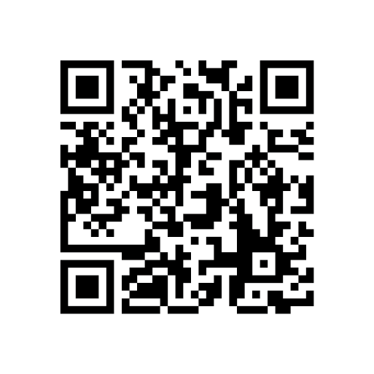 〇事業者の皆様向けの相談窓口 ０５７０－０００９３０
〇消費者の皆様向けの相談窓口 ０５７０－０８０１８０

＜プラスチック製買物袋の有料化に関するＨＰ＞
https://www.meti.go.jp/policy/recycle/plasticbag/plasticbag_top.html

以上

